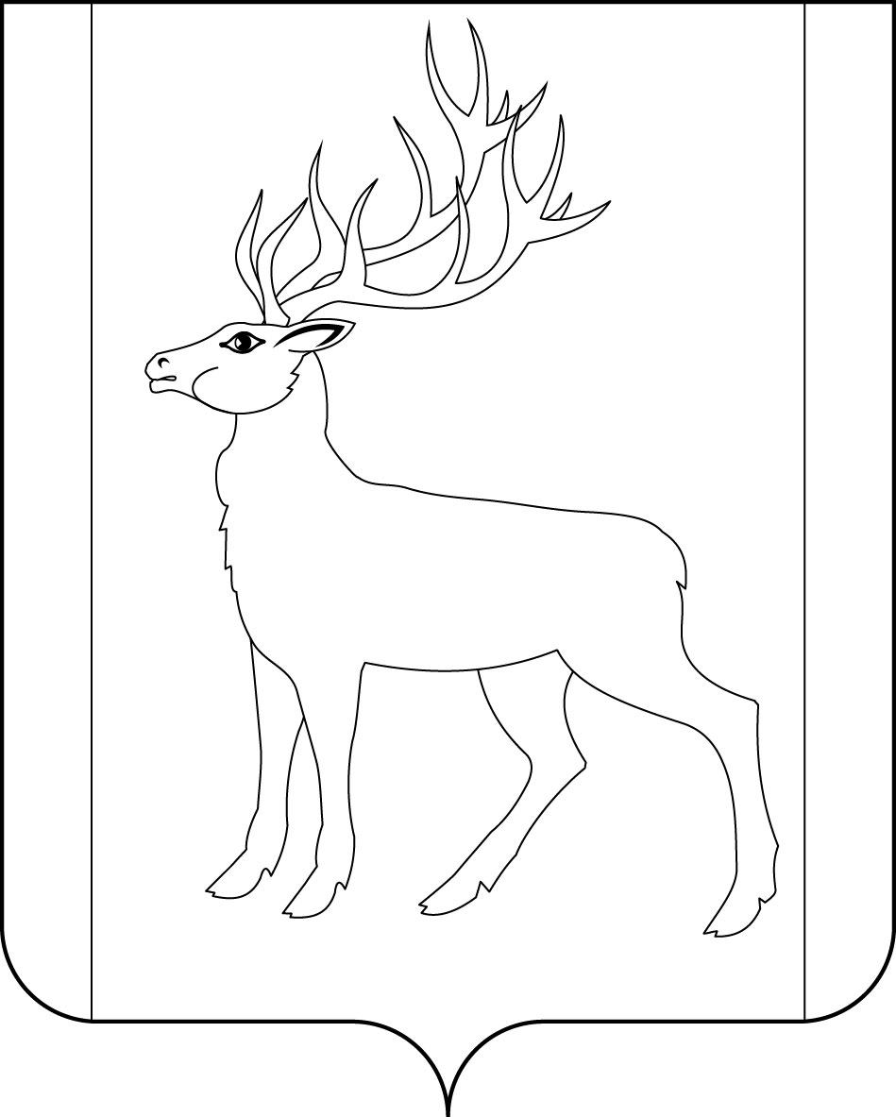

РОССИЙСКАЯ ФЕДЕРАЦИЯ
ИРКУТСКАЯ ОБЛАСТЬ
ДУМА
МУНИЦИПАЛЬНОГО ОБРАЗОВАНИЯ КУЙТУНСКИЙ РАЙОН
шестого созыва

РЕШЕНИЕ

«___»________ 2019 г. р.п. Куйтун № ______

Об утверждении Порядка заключения концессионных соглашений в отношении муниципального имущества муниципального образования Куйтунский район

В соответствии с Федеральным законом от 6 октября 2003 года № 131-ФЗ «Об общих принципах организации местного самоуправления в Российской Федерации», Федеральным законом от 21 июля 2005 года № 115-ФЗ «О концессионных соглашениях», в целях обеспечения эффективного использования имущества, находящегося в собственности муниципального образования Куйтунский район, на основании Положения о порядке управления и распоряжения имуществом, находящимся в муниципальной собственности муниципального образования Куйтунский район, утвержденного решением Думы муниципального образования Куйтунский район от 25 сентября 2012 года № 223, руководствуясь статьями 29, 30, 47 Устава муниципального образования Куйтунский район, Дума муниципального образования Куйтунский район

Р Е Ш И Л А:

- Утвердить Порядок заключения концессионных соглашений в отношении муниципального имущества муниципального образования Куйтунский район, согласно приложению 1 к настоящему решению.
- Настоящее решение вступает в силу со дня его официального опубликования.
- Опубликовать настоящее решение в газете «Отчий край».

Председатель Думы муниципального образования
Куйтунский район Л.В. Молоцило

Мэр муниципального образования
Куйтунский район А.П. Мари

Приложение 1
к решению Думы муниципального
образования Куйтунский район
от ____________ года № _______

ПОРЯДОК ЗАКЛЮЧЕНИЯ КОНЦЕССИОНЫХ СОГЛАШЕНИЙ В ОТНОШЕНИИ МУНИЦИПАЛЬНОГО ИМУЩЕСТВА МУНИЦИПАЛЬНОГО ОБРАЗОВАНИЯ КУЙТУНСКИЙ РАЙОН

1. Общие положения

1.1. Настоящий Порядок разработан в соответствии с Федеральным законом от 21.07.2005 г. № 115-ФЗ «О концессионных соглашениях» (далее по тексту - Федеральный закон «О концессионных соглашениях») и регулирует отношения, возникающие в связи с подготовкой, заключением, исполнением, изменением и прекращением концессионных соглашений в отношении объектов, находящихся в собственности муниципального образования Куйтунский район.
1.2. Основными целями передачи муниципального имущества по концессионным соглашениям являются повышение эффективности использования муниципального имущества, восстановление его эксплуатационных качеств, сохранение в технически исправном состоянии, в том числе привлечение дополнительных инвестиций.
1.3. По концессионному соглашению одна сторона (концессионер) обязуется за свой счет создать и (или) реконструировать определенное этим соглашением имущество (недвижимое имущество или недвижимое имущество и движимое имущество, технологически связанные между собой и предназначенные для осуществления деятельности, предусмотренной концессионным соглашением) (далее - объект концессионного соглашения), право собственности на которое принадлежит или будет принадлежать другой стороне (концеденту), осуществлять деятельность с использованием (эксплуатацией) объекта концессионного соглашения, а концедент обязуется предоставить концессионеру на срок, установленный этим соглашением, прав владения и пользования объектом концессионного соглашения для осуществления указанной деятельности.
1.4. Земельный участок, на котором располагается объект концессионного соглашения и (или) который необходим для осуществления концессионером деятельности, предусмотренной концессионным соглашением, предоставляется концессионеру в аренду (субаренду) или на ином законном основании в соответствии с законодательством Российской Федерации на срок, который устанавливается концессионным соглашением в соответствии с законодательством Российской Федерации и не может превышать срок действия концессионного соглашения. Договор аренды (субаренды) земельного участка должен быть заключен с концессионером не позднее чем через шестьдесят рабочих дней со дня подписания концессионного соглашения, если иные сроки не установлены конкурсной документацией или в предусмотренном Федеральным законом «О концессионных соглашениях» случае концессионным соглашением.
1.5. В настоящем Порядке используются следующие определения:
1) сторонами концессионного соглашения являются:
концедент - муниципальное образование Куйтунский район, от имени которого выступает администрация муниципального образования Куйтунский район. Отдельные права и обязанности концедента могут осуществляться уполномоченными концедентом в соответствии с нормативными правовыми актами органов местного самоуправления и юридическими лицами, и которых концедент должен известить концессионера о таких органах, лицах, и об осуществляемых ими правах и обязанностях.
концессионер - индивидуальный предприниматель, российское или иностранное юридическое лицо либо действующие без образования юридического лица по договору простого товарищества (договору о совместной деятельности) два и более указанных юридических лица;
2) объект концессионного соглашения - имущество, входящее в состав имущества, указанного в статье 4 Федерального закона «О концессионных соглашениях». Объект концессионного соглашения, подлежащий реконструкции, должен находиться в собственности концедента на момент заключения концессионного соглашения. Указанный объект на момент его передачи концедентом концессионеру должен быть свободным от прав третьих лиц;
3) концессионная плата - плата, вносимая концессионером концеденту в период использования (эксплуатации) объекта концессионного соглашения. Размер концессионной платы, форма, порядок и сроки ее внесения устанавливаются концессионным соглашением в соответствии с решением о заключении концессионного соглашения;
4) технико-экономические показатели объекта концессионного соглашения - сведения о свойствах объекта концессионного соглашения, оказывающих влияние на эксплуатацию объекта концессионного соглашения, его положение в экономическом обороте;
5) рабочая группа - образуемая постановлением администрации муниципального образования Куйтунский район группа, в компетенции которой находится рассмотрение вопроса о возможности принятия решения о заключении концессионного соглашения, разработка проектов конкурсной документации;
6) конкурсная комиссия - образуемая постановлением администрации муниципального образования Куйтунский район комиссия, формируемая и выполняющая функции, предусмотренные Федеральным законом «О концессионных соглашениях».
Иные понятия (термины), используемые в настоящем Порядке, применяются в значениях, установленных Федеральным законом «О концессионных соглашениях».

2. Полномочия органов местного самоуправления

2.1. Органом, уполномоченным на осуществление прав и обязанностей концедента, является администрация муниципального образования Куйтунский район, которая:
1) определяет объекты и готовит документы, необходимые для принятия решения о заключении концессионного соглашения, представляет их в рабочую группу;
2) образует и утверждает состав рабочей группы для принятия решений о возможности принятия решения о заключении концессионного соглашения;
3) принимает решение о заключении концессионного соглашения;
4) заключает концессионные соглашения, дополнительные соглашения к ним, расторгает концессионные соглашения;
5) разрабатывает конкурсную документацию;
6) формирует и утверждает персональный состав конкурсной комиссии по проведению конкурса на право заключения концессионного соглашения;
7) выступает от имени муниципального образования Куйтунский район концедентом при заключении концессионного соглашения;
8) заключает соглашения о задатке, вносимом заявителями в обеспечение исполнения обязательств по заключению концессионного соглашения (далее - задаток), осуществляет прием задатков и их возврат по основаниям, предусмотренным законодательством Российской Федерации;
9) осуществляет контроль за соблюдением концессионером условий концессионных соглашений;
10) осуществляет иные полномочия, предусмотренные настоящим Порядком.
2.2. Дума муниципального образования Куйтунский район осуществляет в рамках своих полномочий контроль за деятельностью концедента.

3. Рабочая группа

3.1. Основной задачей создания рабочей группы является подготовка необходимых документов и (или) их проектов, подготовка и реализация мероприятий, необходимых для разработки конкурсной документации, в целях принятия решения о заключении концессионного соглашения.
3.2. Рабочая группа состоит из председателя, заместителя председателя, секретаря и членов рабочей группы. Персональный состав рабочей группы утверждается постановлением администрации муниципального образования Куйтунский район. При необходимости в заседании рабочей группы могут принимать участие иные приглашенные лица (граждане, организации, представители органов государственной власти и органов местного самоуправления, представители предприятий и учреждений), а также могут быть привлечены эксперты и консультанты.
3.3. В состав рабочей группы входят:
1) Мэр муниципального образования Куйтунский район;
2) Заместитель мэра по вопросам жизнеобеспечения администрации муниципального образования Куйтунский район;
3) Начальник управления по жилищно-коммунальному хозяйству администрации муниципального образования Куйтунский район;
4) Начальник экономического управления администрации муниципального образования Куйтунский район;
5) Начальник управления по правовым вопросам, кадрам администрации муниципального образования Куйтунский район;
6) Председатель муниципального казенного учреждения «Комитет по управлению муниципальным имуществом администрации муниципального образования Куйтунский район»;
7) Начальник финансового управления администрации муниципального образования Куйтунский район;
3.4. Рабочую группу возглавляет председатель рабочей группы. В случае отсутствия на заседании рабочей группы председателя рабочей группы, полномочия, определенные пунктом 3.10. настоящего Порядка, осуществляет заместитель председателя рабочей группы.
3.5. Заместителем председателя рабочей группы является заместитель мэра по вопросам жизнеобеспечения администрации муниципального образования Куйтунский район, а в случае его отсутствия, в том числе временного (отпуск, болезнь, командировка) - полномочия заместителя председателя рабочей группы вправе осуществлять начальник управления по жилищно-коммунальному хозяйству администрации муниципального образования Куйтунский район.
3.6. Секретарем рабочей группы является член рабочей группы, избранный из состава рабочей группы (за исключением председателя и заместителя председателя рабочей группы), путем открытого голосования простым большинством голосов членов рабочей группы, присутствующих на полномочном заседании группы.
3.7. Заседание рабочей группы является правомочным, если на нем присутствует не менее двух третей от числа членов рабочей группы.
3.8. Все решения рабочей группы принимаются простым большинством голосов членов рабочей группы, присутствующих на заседании и оформляются протоколом, который подписывается председателем и секретарем рабочей группы. В случае равенства голосов председатель рабочей группы обладает правом решающего голоса.
3.9. Протоколы рабочей группы ведутся секретарем рабочей группы и хранятся в администрации муниципального образования Куйтунский район.
3.10. Председатель рабочей группы:
1) ведет заседания рабочей группы;
2) выступает с докладом по вопросам, рассматриваемым на заседании рабочей группы;
3) подписывает протокол заседания рабочей группы;
4) вправе давать поручения членам рабочей группы по разработке и (или) доработке информации и (или) о предоставлении дополнительной информации;
5) назначает ответственных лиц за разработку проектов конкурсной документации.
3.11. Секретарь рабочей группы:
1) организовывает заседания рабочей группы;
2) уведомляет членов рабочей группы о дате, времени, месте проведения и о повестке;
3) готовит протоколы заседаний рабочей группы, подписывает их и осуществляет их передачу на хранение в администрации муниципального образования Куйтунский район.
3.12. По результатам рассмотрения проекта конкурсной документации рабочая группа в течение пяти рабочих дней со дня получения проекта конкурсной документации принимает одно из следующих решений:
1) рекомендовать утвердить конкурсную документацию;
2) рекомендовать доработать конкурсную документацию.
3.13. По результатам рассмотрения представленных в рабочую группу документов, связанных с вопросом заключения концессионного соглашения, рабочая группа в течение пяти рабочих дней со дня получения документов, связанных с вопросом заключения концессионного соглашения принимает одно из следующих решений:
1) о возможности принятия решения о заключении концессионного соглашения;
2) о невозможности принятия решения о заключении концессионного соглашения, которое включает в себя основания принятия такого решения.
3.14. Решение рабочей группы о возможности принятия решения о заключении концессионного соглашения является основанием для подготовки проекта постановления администрации муниципального образования Куйтунский район о принятии решения о заключении концессионного соглашения.
3.15. Заседания рабочей группы, при необходимости, могут созываться председателем рабочей группы после заключения концессионного соглашения. В таком случае на рассмотрение заседания могут выноситься вопросы, связанные с исполнением, прекращением и расторжением концессионного соглашения в соответствии с Федеральным законом «О концессионных соглашениях». При этом решения, принимаемые по обозначенным в настоящем пункте вопросам, являются организационными, носят рекомендательный характер и не могут войти в основу принятия муниципального нормативного правового акта.

4. Порядок принятия решения о заключении концессионного соглашения

4.1. Решение о заключении концессионного соглашения принимается концедентом посредством издания постановления администрации муниципального образования Куйтунский район.
4.2. Инициаторами принятия решения о заключении концессионного соглашения могут быть структурные подразделения администрации муниципального образования Куйтунский район, муниципальные предприятия и учреждения, иные юридические лица и индивидуальные предприниматели.
4.3. Предложения о целесообразности передачи муниципального имущества муниципального образования Куйтунский район по концессионному соглашению могут поступать в администрацию муниципального образования Куйтунский район от Думы муниципального образования Куйтунский район, от структурных подразделений администрации муниципального образования Куйтунский район, индивидуальных предпринимателей, российских или иностранных юридических лиц, либо действующих без образования юридического лица по договору простого товарищества (договору о совместной деятельности) двух и более указанных юридических лиц.
4.4. Концессионное соглашение заключается путем проведения конкурса на право заключения концессионного соглашения (далее - конкурс), за исключением случаев, предусмотренных статьей 37 Федерального закона «О концессионных соглашениях».
4.5. Подготовка конкурсной документации, в том числе условий концессионных соглашений, осуществляется рабочей группой.
4.6. Структурные подразделения администрации муниципального образования Куйтунский район, в ведении которых находится соответствующая отрасль, представляют в рабочую группу в установленный группой срок предложения об условиях концессионного соглашения в части состава и описания, в том числе технико-экономические показатели объекта концессионного соглашения, а также обоснование целей передачи муниципального имущества по концессионному соглашению.
4.7. Структурные подразделения администрации муниципального образования Куйтунский район, муниципальные предприятия и учреждения в семидневный срок с момента получения запроса рабочей группы представляют сведения и документы, необходимые для осуществления последней полномочий по подготовке необходимых документов по дальнейшему заключению концессионных соглашений.
4.8. Структурные подразделения администрации муниципального образования Куйтунский район, в ведении которых находится соответствующая отрасль, вправе представлять в рабочую группу предложения:
1) по порядку и сроку использования (эксплуатации) объекта концессионного соглашения, объема инвестиций в его создание и (или) реконструкцию;
2) о критериях конкурса и установленных в соответствии с частью 3 статьи 24 Федерального закона «О концессионных соглашениях» параметрах критериев конкурса;
3) по срокам создания и (или) реконструкции объекта концессионного соглашения и начала его использования (эксплуатации);
4) иные предложения в соответствии с Федеральным законом «О концессионных соглашениях».
4.9. Рабочая группа в течение десяти дней со дня принятия решения о заключении концессионного соглашения подготавливает проект постановления администрации муниципального образования Куйтунский район о заключении концессионного соглашения, которым утверждаются:
1) условия концессионного соглашения в соответствии со статьями 10 и 42 Федерального закона «О концессионных соглашениях»;
2) критерии конкурса и параметры критериев конкурса;
3) вид конкурса (открытый конкурс или закрытый конкурс);
4) перечень лиц, которым направляются приглашения принять участие в конкурсе, - в случае проведения закрытого конкурса;
5) срок опубликования в официальном печатном издании, размещения на официальном сайте муниципального образования Куйтунский район сообщения о проведении открытого конкурса или в случае проведения закрытого конкурса срок направления сообщения о проведении закрытого конкурса с приглашением принять участие в закрытом конкурсе определенным решением о заключении концессионного соглашения лицам;
6) орган, уполномоченный концедентом на:
а) утверждение конкурсной документации, внесение изменений в конкурсную документацию, за исключением устанавливаемых в соответствии с решением о заключении концессионного соглашения положений конкурсной документации;
б) создание конкурсной комиссии по проведению конкурса (далее - конкурсная комиссия), утверждение персонального состава конкурсной комиссии.

5. Проведение конкурса на право заключения концессионного соглашения

5.1. Концессионное соглашение заключается путем проведения конкурса на право заключения концессионного соглашения, за исключением случаев, предусмотренных действующим законодательством.
5.2. Победитель определяется по итогам открытого конкурса, проводимого в соответствии с законодательством Российской Федерации о концессионных соглашениях и настоящим Порядком, за исключением случаев, предусмотренных действующим законодательством.
5.3. Для проведения конкурса на право заключения концессионного соглашения органом, уполномоченным на утверждение конкурсной документации, в течение пяти дней со дня принятия решения о проведении конкурса создается конкурсная комиссия. Документы о деятельности конкурсной комиссии, а также протоколы конкурсной комиссии хранятся в администрации муниципального образования Куйтунский район.
5.4. Конкурсная комиссия проводит конкурс на право заключения концессионного соглашения и определяет его победителя в порядке, установленном Федеральным законом «О концессионных соглашениях», и иных федеральных законах.
5.5. Орган, уполномоченный на утверждение конкурсной документации, в течение трех дней с момента подготовки проекта изменений в конкурсную документацию вносит его на рассмотрение конкурсной комиссии для одобрения.
Конкурсная комиссия в трехдневный срок со дня рассмотрения проекта изменений в конкурсную документацию принимает одно из следующих решений:
1) рекомендовать утвердить изменения в конкурсную документацию;
2) рекомендовать доработать изменения в конкурсную документацию;
3) рекомендовать отклонить изменения в конкурсную документацию.
5.6. Вскрытие конвертов с заявками на участие в конкурсе, проведение предварительного отбора участников конкурса, представление конкурсных предложений, вскрытие конвертов с конкурсными предложениями, рассмотрение и оценка конкурсных предложений, определение победителя конкурса осуществляется в порядке, предусмотренном Федеральным законом «О концессионных соглашениях» и в соответствии с конкурсной документацией.
5.7. Информация и протоколы конкурсной комиссии, предусмотренные Федеральным законом «О концессионных соглашениях», подлежат размещению на официальном сайте муниципального образования Куйтунский район, а также на официальном сайте в информационно-телекоммуникационной сети «Интернет» для размещения информации о проведении торгов, определенном Правительством Российской Федерации - www.torgi.gov.ru в порядке и в сроки, установленные указанным Законом. Информация о проведении открытого конкурса должна быть доступна для ознакомления любым лицам без взимания платы.

6. Особенности регулирования отношений, возникающих в связи с подготовкой, заключением, исполнением и прекращением концессионных соглашений в отношении объектов теплоснабжения, централизованных систем горячего водоснабжения, холодного водоснабжения и (или) водоотведения, отдельных объектов таких систем.

6.1. Подготовка, заключение, исполнение, изменение и прекращение концессионных соглашений в отношении объектов теплоснабжения, централизованных систем горячего водоснабжения, холодного водоснабжения и (или) водоотведения, отдельных объектов таких систем, осуществляется в соответствии с главой 4 Федерального закона «О концессионных соглашениях», с учетом особенностей, согласно которым в качестве самостоятельной стороны концессионного соглашения в обязательном порядке участвует Иркутская область, от имени которой выступает Губернатор Иркутской области.
6.2. Порядок обеспечения реализации полномочий Губернатора Иркутской области, возникающих в связи с подготовкой, заключением, исполнением и прекращением концессионных соглашений в отношении объектов теплоснабжения, централизованных систем горячего водоснабжения, холодного водоснабжения и (или) водоотведения, отдельных объектов таких систем, концедентом по которым выступает администрация муниципального образования Куйтунский район, установлен нормативным правовым актом, утвержденным Губернатором Иркутской области.
6.3. Права и обязанности, осуществляемые Иркутской областью, участвующей в концессионном соглашении в качестве самостоятельной стороны, устанавливаются Федеральным законом «О концессионных соглашениях», таким концессионным соглашением на основании решения о заключении концессионного соглашения и конкурсной документации.

7. Контроль за исполнением концессионных соглашений

7.1. Контроль за исполнением концессионных соглашений осуществляется в соответствии со статьей 9 Федерального закона «О концессионных соглашениях».

